Grupa „Kangurki”
Poniedziałek – 07.02.2022
„Rozmowa kierowana zainspirowana ilustracjami sportów zimowych”

- Krótka pogadanka dotycząca aktualnej pory roku.
Zadaniem Rodzica jest czytanie poniższych zdań, a dziecko odpowiada : prawda/ nieprawda.
• Zima to pora roku, która następuje po lecie.
• Po zimie biegamy boso po łące.
• Zimą z nieba pada oranżada.
• Śnieg jest koloru różowego.
• Zimą zbieramy w lesie grzyby.
• Jeździmy na łyżwach po zamarzniętych stawach i rzekach.
• Nie wolno rzucać śnieżką w twarz kolegi.
• Bałwana lepi się ze śniegu.
• Na sankach można jeździć w pobliżu ulicy.
• Zimą można bawić się na śniegu bez czapki.
• Zjeżdżamy na sankach i nartach z górki, z dala od ulicy.

- Rozmowa na temat sportów uprawianych zimą.
Rodzic czyta tekst i pokazuje ilustracje przedstawiające sporty zimowe oraz rekwizyty z nimi związane. Dziecko dobiera odpowiednie przedmioty do ilustracji (np. hokej, narciarstwo, snowboarding, saneczkarstwo).

Hokej na lodzie
Gra zespołowa rozgrywana na lodowisku. W meczach hokejowych uczestniczą dwie drużyny. Celem gry jest umieszczenie krążka w bramce przeciwnika. Każdy z zawodników wyposażony jest w kij, łyżwy, kaski oraz odpowiednie ochraniacze.

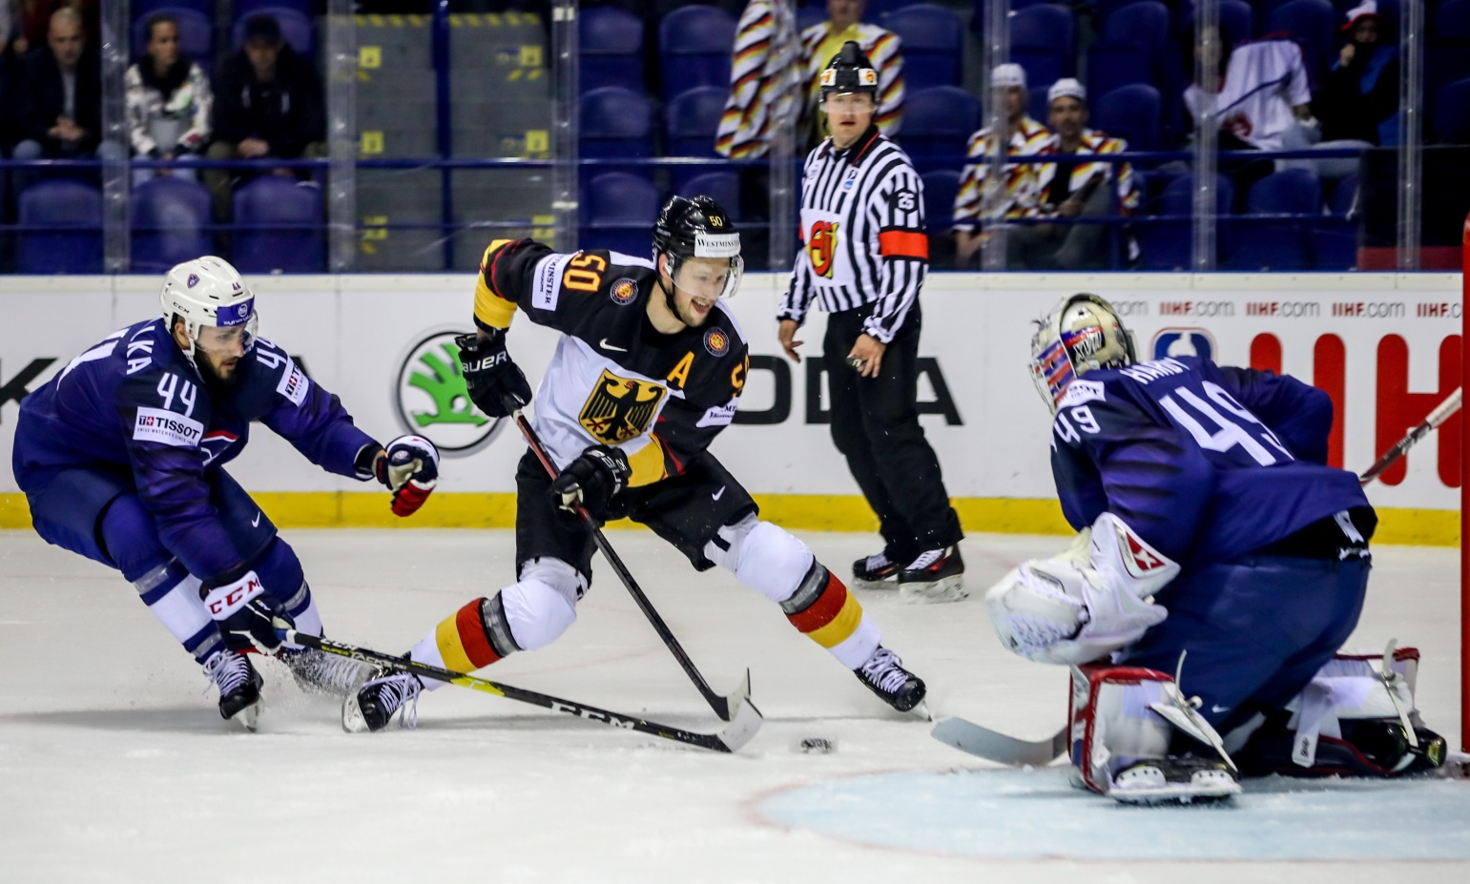

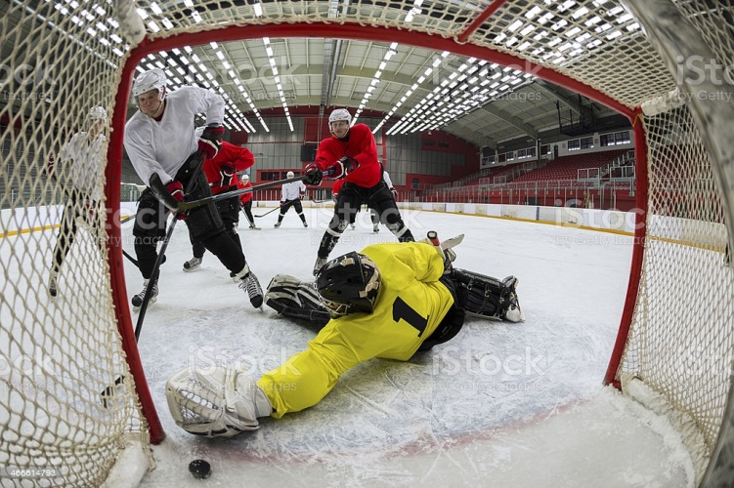
♦Wskaż , czego potrzebuje hokeista ? Nazwij przedmioty.

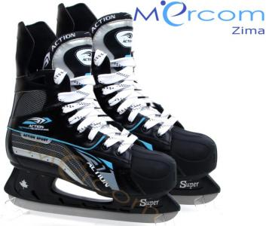 | 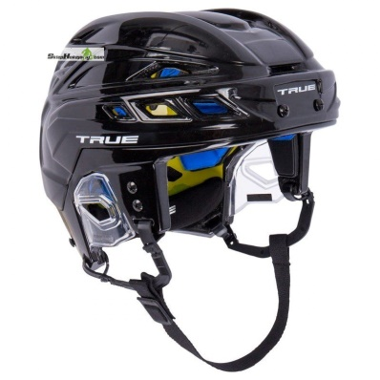 | 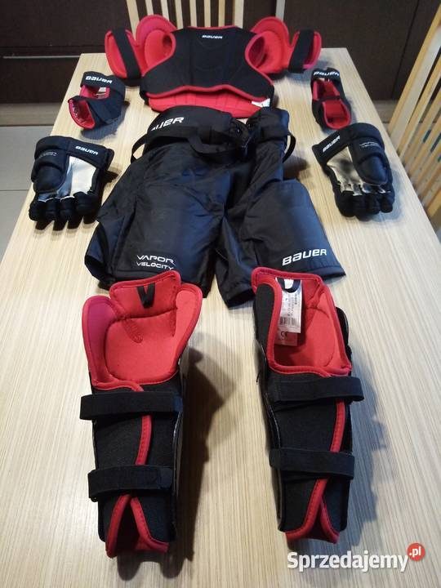
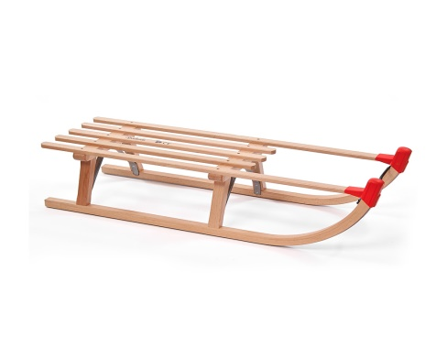 | 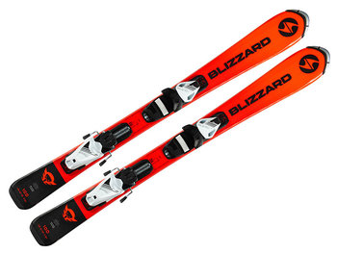 | 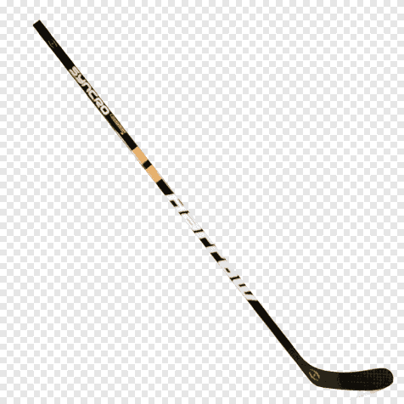

Narciarstwo
Dyscyplina sportowa polegająca na przemieszczaniu się za pomocą sprzętu narciarskiego – nart, a także kijków. Narty mocowane są do butów narciarza .
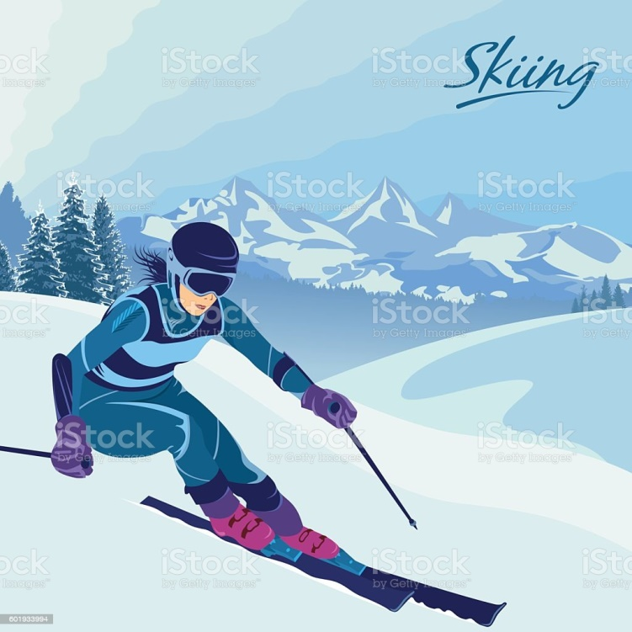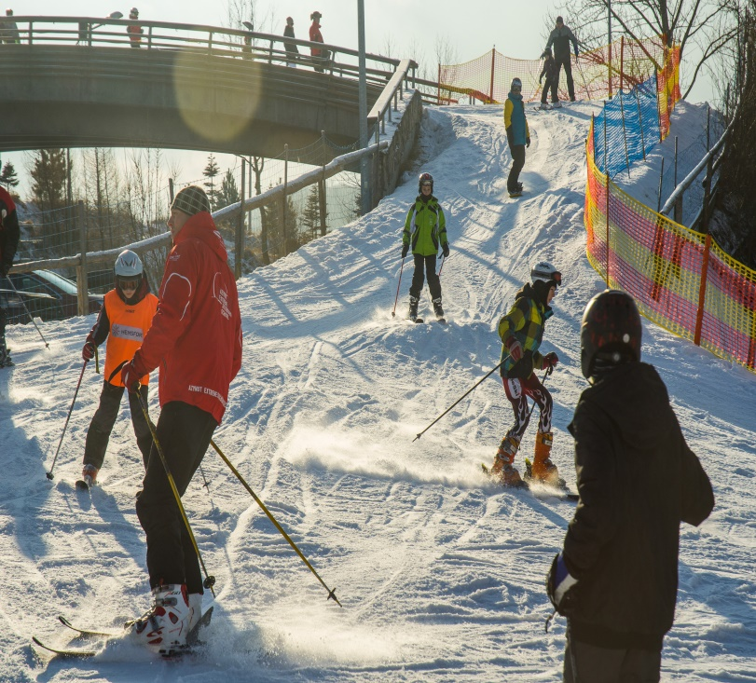
Narciarz musi być wyposażony w: narty, kask, gogle narciarskie- okulary, kijki, buty, rękawiczki, strój narciarski.
♦ Odszukaj potrzebne narciarzowi przedmioty. Nazwij je.
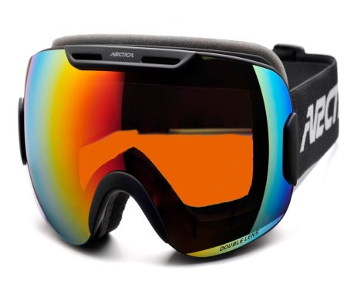 | 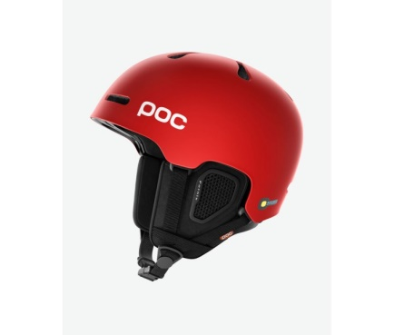 | 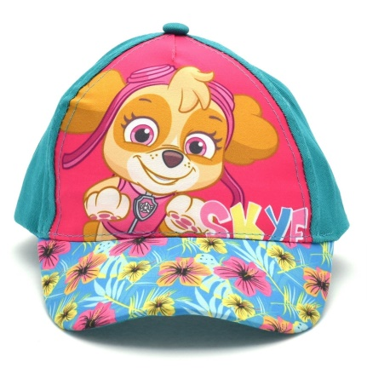
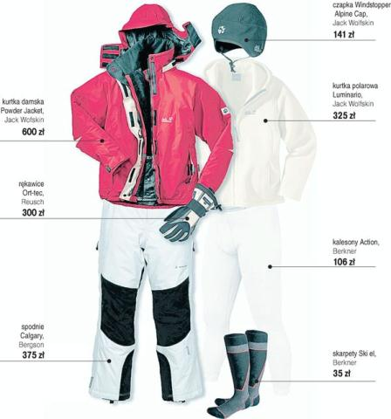 | 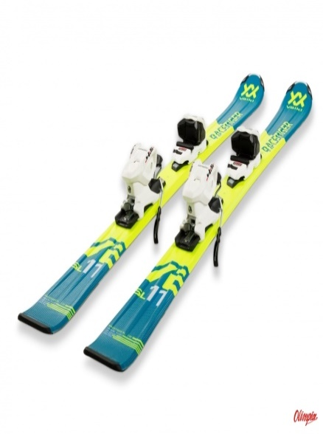 | 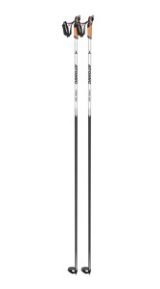

Łyżwiarstwo
Dyscyplina ,w której zawodnik porusza się po lodzie na specjalnych butach zwanych łyżwami. Łyżwiarze mogą jeździć na łyżwach indywidualnie, w parach lub w zespołach.
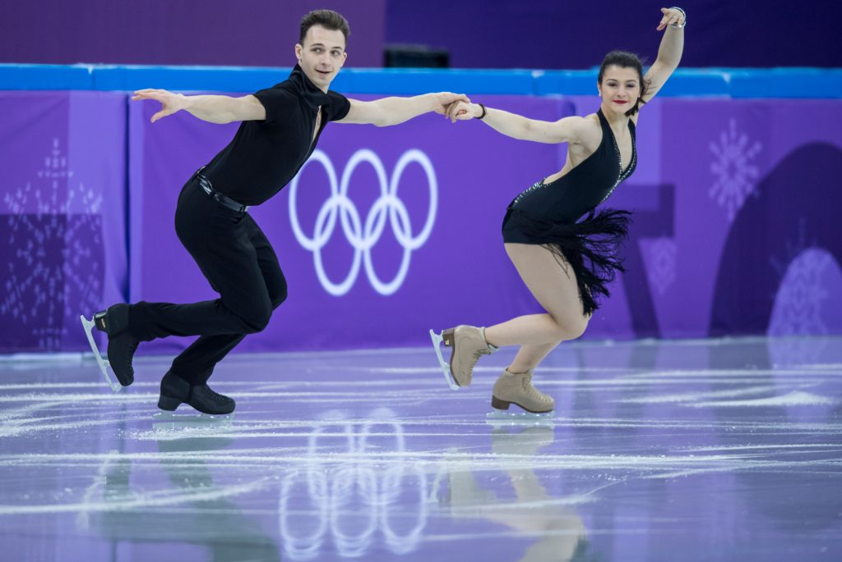

Łyżwiarz potrzebuje : łyżwy, strój łyżwiarski.
♦ Wskaż je poniżej. Nazwij ilustracje.
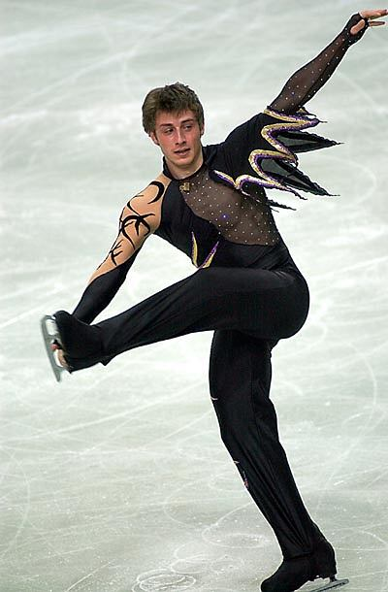 | 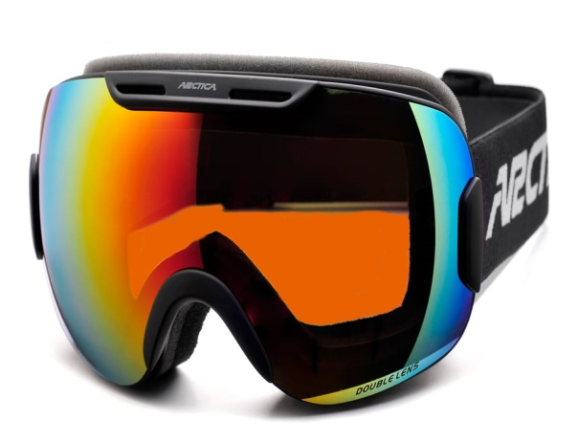
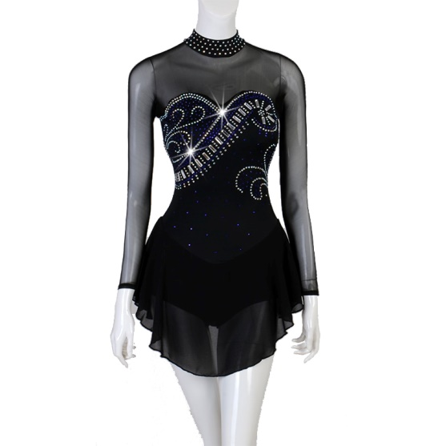 | 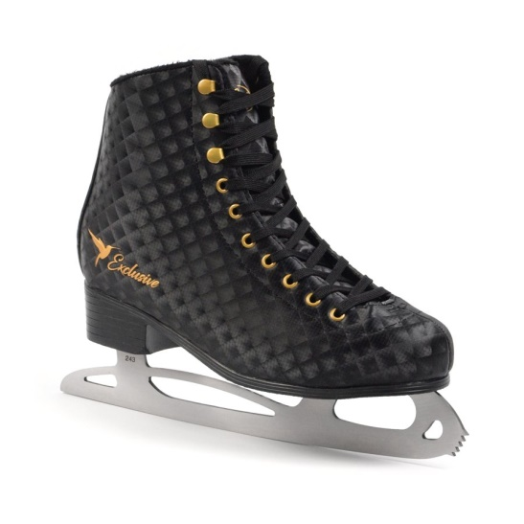
Saneczkarstwo
Wyścigi na sankach sportowych są rozgrywane na torach sztucznych lub naturalnych, w konkurencji kobiet i mężczyzn, indywidualnie i w dwójkach. O zwycięstwie decyduje łączny czas przejazdów, tzw. ślizgów.
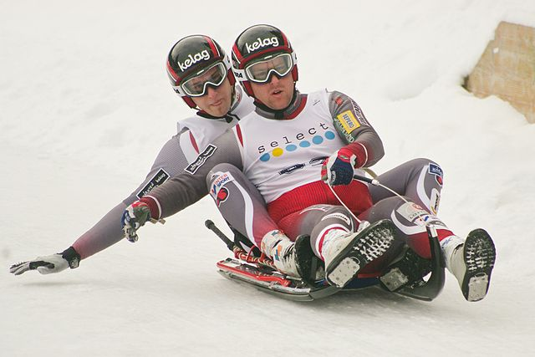
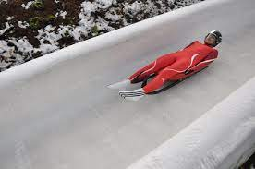

Saneczkarz posiada : sanie, strój saneczkowy, kask, gogle.

♦ Wskaż i nazwij przedmioty saneczkarza:
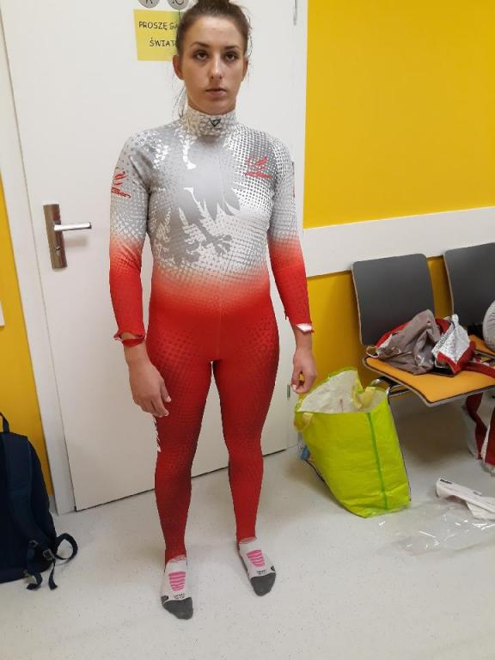 | 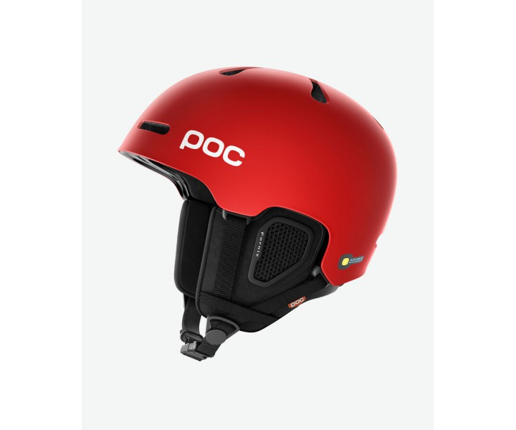
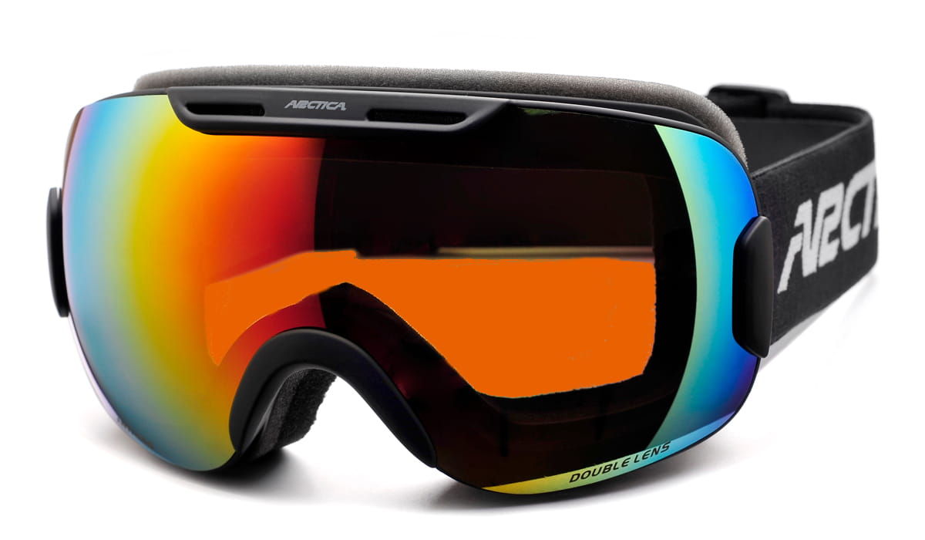 | 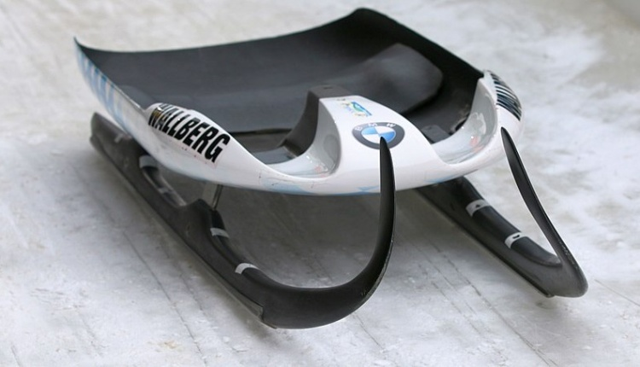

Miłej zabawy
Dla chętnych – kolorowanka poniżej.
↓
